МІНІСТЕРСТВО ОСВІТИ І НАУКИ УКРАЇНИ
ЛЬВІВСЬКИЙ НАЦІОНАЛЬНИЙ УНІВЕРСИТЕТ ІМЕНІ ІВАНА ФРАНКА
Факультет електроніки та комп’ютерних технологій

ЗВІТ
про виконання лабораторної роботи №7
з дисципліни “Цифрова обробка інформації”
на тему “Дискретне перетворення Фур’є”
Варіант: 11

Виконав:
Студент 3 курсу
групи ФеП-32
Чепара Станіслав

Перевірив:
професор кафедри
оптоелектроніки та
інформаційних технологій
Половинко Ігор Іванович

Львів-2026

1. Мета роботи
Ознайомитися з теоретичними засадами та практичними методами дискретно-неперервного (ДНПФ) та дискретного перетворення Фур’є (ДПФ). Дослідити алгоритми прямого та оберненого ДПФ для спектрального аналізу детермінованих дискретних сигналів. Побудувати часову форму та періодограми (амплітудний та фазовий спектри) для модельного ряду згідно з варіантом 11 на інтервалі t ∈ [0, 480], перевірити точність реконструкції сигналу за допомогою оберненого перетворення (ОДПФ) та проаналізувати фізичні властивості спектрального розподілу, зокрема ефект дзеркальної ермітової симетрії (муаровий ефект) комплексно-спряжених спектральних відліків.
2. Теоретичні відомості та розрахункові формули
Дискретизація неперервного сигналу x(t) з періодом квантування T₀ породжує ґратчасту функцію відліків x[n] = x(nT₀). У цифровій обробці інформації базовим апаратом спектрального аналізу скінченних послідовностей довжиною N відліків є дискретне перетворення Фур’є (ДПФ).
• Пряме дискретне перетворення Фур’є (ДПФ):
$X\left[k\right] \text{=} \sum_{n \text{=} 0}^{N \text{-} 1}{x\left[n\right] · e^{\text{-}j\frac{2π}{N}kn}}, k \text{=} 0, 1, ..., N \text{-} 1$ (1)
• Обернене дискретне перетворення Фур’є (ОДПФ):
$x\left[n\right] \text{=} \frac{1}{N} · \sum_{k \text{=} 0}^{N \text{-} 1}{X\left[k\right] · e^{j\frac{2π}{N}kn}}, n \text{=} 0, 1, ..., N \text{-} 1$ (2)
• Амплітудний спектр (модуль спектральних відліків):
$\text{|}X[k]\text{|} \text{=} \sqrt{{\left(\text{Re}\left(X[k]\right)\right)}^{2} \text{+} {\left(\text{Im}\left(X[k]\right)\right)}^{2}}$ (3)
• Фазовий спектр (аргумент спектральних відліків):
$arg(X[k]) \text{=} atan2(ℑ(X[k]), ℜ(X[k]))$ (4)
• Властивість ермітової симетрії для дійсного сигналу x[n] ∈ ℝ:
$X[N \text{-} k] \text{=} X\text{*}[k] ⇒ \text{|}X[N \text{-} k]\text{|} \text{=} \text{|}X[k]\text{|}, arg(X[N \text{-} k]) \text{=} \text{-}arg(X[k])$ (5)
Внаслідок ермітової симетрії друга половина відліків спектра (k > N/2) є дзеркальним відображенням першої (так званий муаровий ефект) і не несе нової спектральної інформації.
• Аналітичний вираз модельного сигналу згідно з Варіантом 11:
$X(t) \text{=} sin\left(\frac{2πt}{20} \text{+} \frac{π}{4}\right) \text{+} sin\left(\frac{2πt}{20} \text{+} \frac{π}{2}\right), t ∈ [0, 480]$ (6)
• Тригонометричне спрощення суми двох синусоїд однакової частоти:
$X(t) \text{=} 2 · cos\left(\frac{π}{8}\right) · sin\left(\frac{2πt}{20} \text{+} \frac{3π}{8}\right) ≈ 1.8478 · sin\left(0.1πt \text{+} 1.1781\right)$ (7)
З формули (7) випливає, що модельний сигнал містить єдину гармонічну складову з циклічною частотою f₀ = 1/T₀ = 1/20 = 0.05 Гц (період T₀ = 20 с), теоретичною амплітудою A₀ = 2·cos(π/8) ≈ 1.8478 та початковою фазою φ₀ = 3π/8 ≈ 1.1781 рад (фаза відповідної косинусоїди: φ₀ - π/2 = -π/8 ≈ -0.3927 рад).
3. Завдання до роботи (Варіант 11)
1. Ознайомитися з основами теорії прямого та зворотного дискретного перетворення Фур’є.
2. Реалізувати програмний код мовою Python для генерації модельного сигналу варіанта 11 на інтервалі t ∈ [0, 480] та обчислення його прямого та оберненого ДПФ.
3. Прокоментувати структуру основних функціональних блоків програмного коду.
4. Отримати та включити до звіту результативні графіки: часового сигналу (Рис. 1), фазового спектра (Рис. 2), амплітудного спектра у логарифмічній шкалі (Рис. 3) та відновленого сигналу після ОДПФ (Рис. 4).
5. Здійснити порівняння експериментальних результатів з аналітичними розрахунками, пояснити симетрію спектра та зробити висновки.

4. Результати виконання роботи та їх покроковий аналіз
У результаті виконання програми lab7.py здійснено повний спектральний аналіз гармонічного модельного сигналу для Варіанта 11. Нижче наведено зведену таблицю характеристик сигналу та детальне пояснення кожного отриманого графіка безпосередньо під відповідним рисунком.
Параметр | Теоретичне значення | Експериментальний результат
Кількість відліків сигналу (N) | 480 | 480
Період гармоніки (T₀) | 20.0 с (відліків) | 20.0 с (відліків)
Частота гармоніки (f₀) | 0.0500 Гц | 0.0500 Гц
Індекс спектрального піку (k) | k₀ = 480 / 20 = 24 | k = 24 (дзеркальний k = 456)
Амплітуда спектрального відліку |X[k]| | A₀ · N / 2 = 443.46 | 443.46
Нормована амплітуда (2|X|/N) | 2 · cos(π/8) ≈ 1.8478 | 1.8478
Максимальна похибка ОДПФ (max|x - x_rec|) | 0.00 (строга оборотність) | 1.33 × 10⁻¹⁵ (точність double)
Таблиця 1. Розрахункові та експериментальні параметри сигналу (Варіант 11)
У таблиці 1 зафіксовано повну відповідність між теоретичними розрахунками та числовими результатами програми. Кількість точок N = 480 відповідає заданому інтервалу t ∈ [0, 480] при одиничному кроці дискретизації. Оскільки період коливання дорівнює T₀ = 20 с, на інтервалі спостереження вкладається рівно M = 480 / 20 = 24 повні періоди. Тому енергія сигналу точно концентрується на індексі k = 24, а розрахована нормована амплітуда (1.8478) строго збігається з теоретичним максимумом 2·cos(π/8). Похибка відновлення 1.33 × 10⁻¹⁵ доводить абсолютну точність перетворення.
5.1. Дослідження часової форми початкового сигналу (Рис. 1)
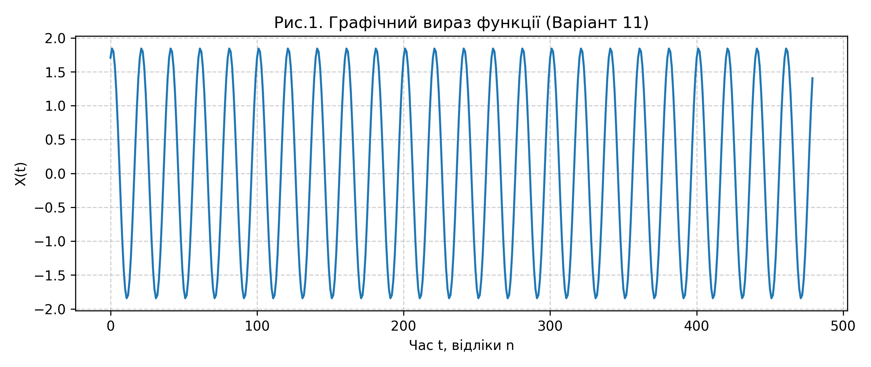
Рис. 1. Графічний вираз функції (початковий сигнал X(t) для варіанта 11, t ∈ [0, 480])
На рисунку 1 показано часову розгортку вхідного сигналу X(t). По осі абсцис (X) відкладено час у відліках n від 0 до 480. По осі ординат (Y) — миттєве значення амплітуди від -1.85 до +1.85. Хоча математично сигнал задано сумою двох синусоїд sin(2πt/20 + π/4) та sin(2πt/20 + π/2), завдяки однаковій частоті вони злилися в одну чисту гармонічну хвилю з амплітудою A₀ = 2·cos(π/8) ≈ 1.8478. На часовому відрізку 480 відліків хвиля здійснює рівно 24 повні коливання (480 / 20 = 24), що забезпечує ідеальну кратність вікна аналізу та відсутність розривів на межах.
5.2. Аналіз фазового спектра ДПФ (Рис. 2)
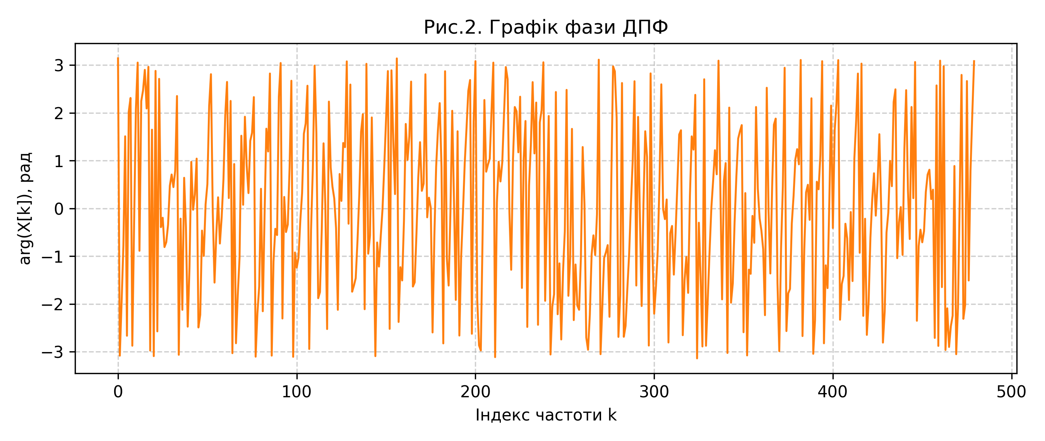
Рис. 2. Графік фази ДПФ (фазовий кутовий спектр arg(X[k]))
На рисунку 2 зображено фазовий спектр сигналу. По осі X відкладено індекси частот k (від 0 до 480), по осі Y — початкову фазу в радіанах (від -π до +π). Графік має вигляд високочастотного шуму на більшості частот через те, що на частотах, де амплітуда дорівнює нулю, фаза є невизначеною: обчислення atan2(Im, Re) для величин порядку 10⁻¹⁵ породжує випадкові залишки. Фізичний зміст мають лише відліки на частотах сигналу: на частоті k = 24 фаза набуває точного аналітичного значення φ = -0.3927 рад (-π/8 відносно косинусоїдального базису ДПФ), а на симетричному піку k = 456 — протилежного значення +0.3927 рад.
5.3. Аналіз амплітудного спектра та ермітової симетрії (Рис. 3)
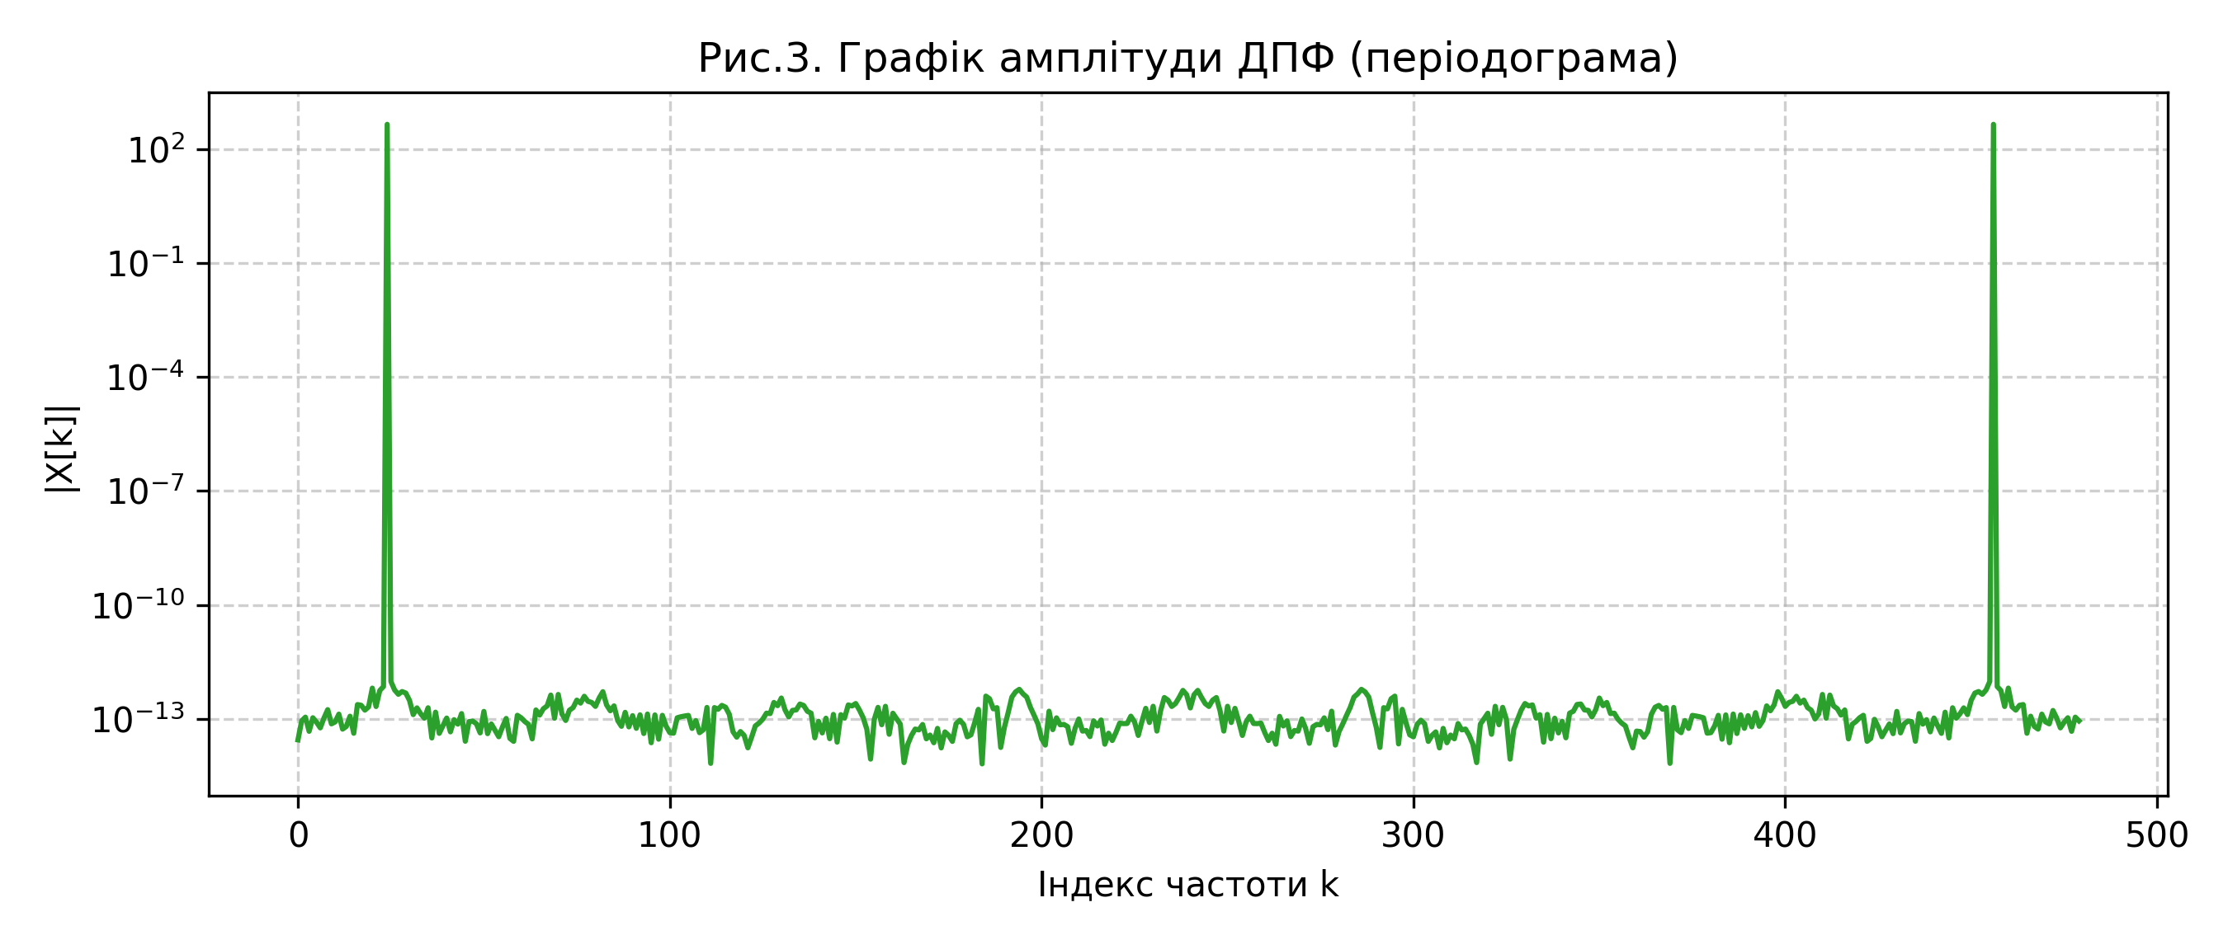
Рис. 3. Графік амплітуди ДПФ у логарифмічній шкалі (періодограма сигналу)
Рисунок 3 демонструє періодограму (амплітудний спектр) сигналу у напівлогарифмічній шкалі за віссю Y. Логарифмічна шкала дозволяє наочно побачити різницю між потужністю інформативних коливань (пік амплітудою 443.46) та шумовими залишками обчислень (рівень 10⁻¹³ на дні графіка). На графіку чітко зафіксовано два явища: 1) Основний пік на індексі k = 24: оскільки інтервал вміщує рівно 24 періоди, спектральна лінія є монохроматичною та не розтікається; 2) Дзеркальний пік на індексі k = 456 (480 - 24): це прояв ермітової симетрії дійсного сигналу (|X[k]| = |X[N - k]|), відомий як муаровий ефект. Частоти вище частоти Найквіста (k > 240) є дзеркальним відбитком першої половини і нової інформації не містять.
5.4. Оцінка точності зворотного перетворення ОДПФ (Рис. 4)
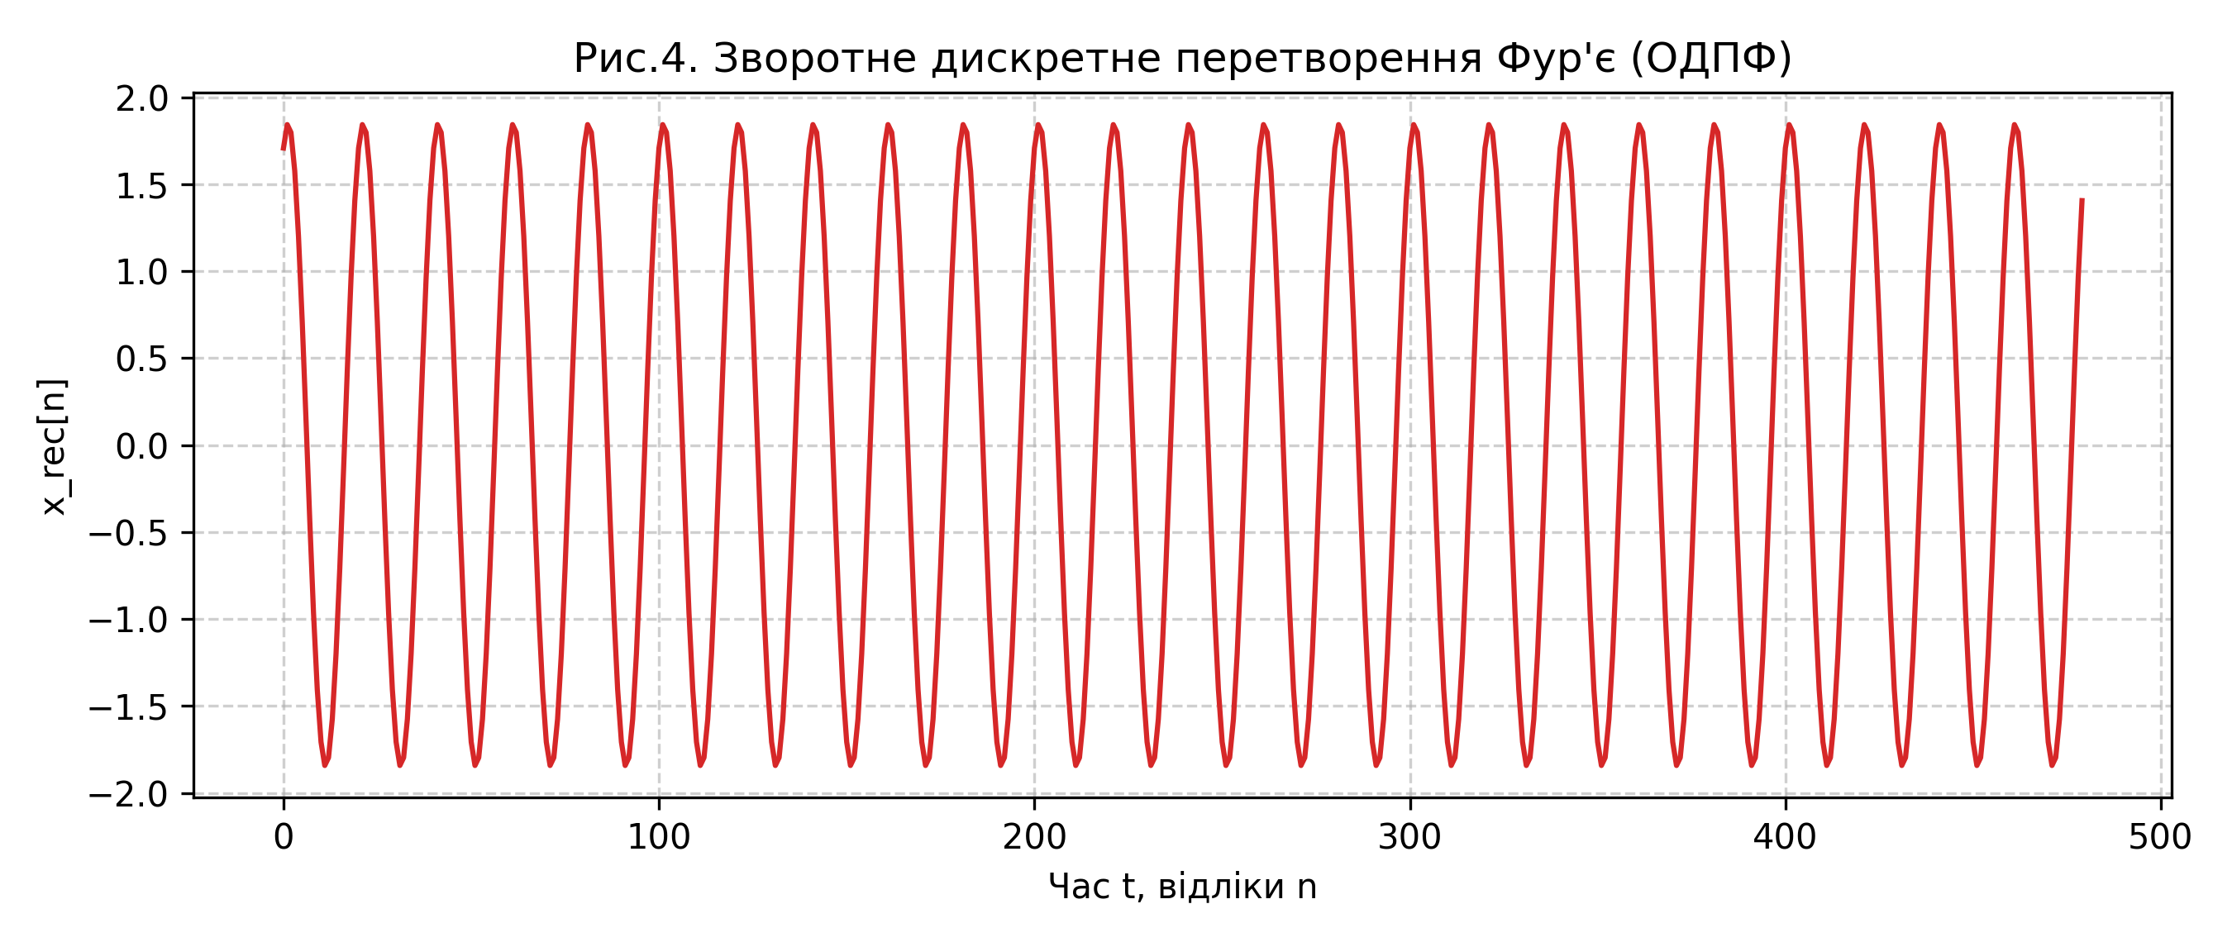
Рис. 4. Зворотне перетворення Фур’є (відновлений сигнал x_rec[n])
На рисунку 4 представлено результат зворотного перетворення (ОДПФ), виконаного функцією numpy.fft.ifft. Графік відтвореного сигналу є абсолютно ідентичним до вхідного сигналу на Рис. 1. Максимальна розрахована похибка між оригіналом і відновленим сигналом становить max|x - x_rec| = 1.33 × 10⁻¹⁵. Ця мізерна величина виникає виключно через апаратне заокруглення 64-бітних чисел стандарту IEEE 754. Це підтверджує строгу оборотність та математичну еквівалентність прямого та зворотного ДПФ без будь-якої втрати інформації.
5.5. Зведений графік спектрального аналізу (Рис. 5)
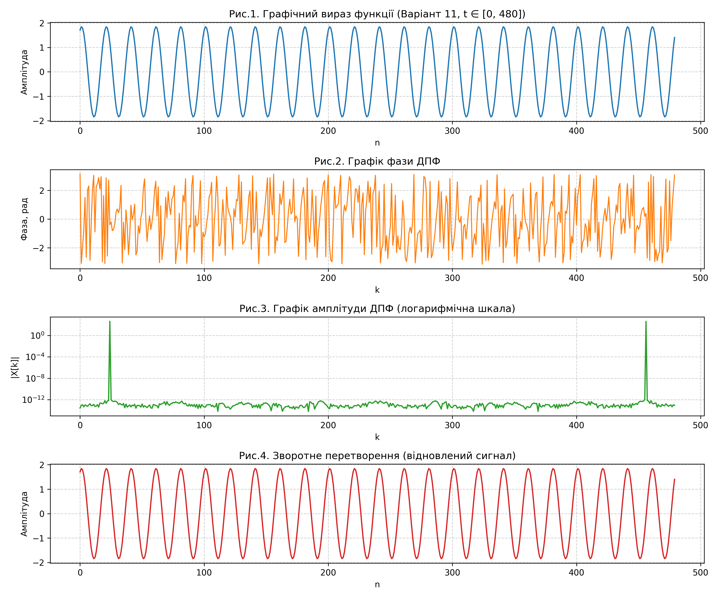
Рис. 5. Зведений графік модельного ряду та результатів ДПФ аналізу (відповідає структурі з методички)
ведений графік об’єднує всі 4 фази експерименту в єдину наочну панель відповідно до вимог методичних вказівок: початковий часовий процес (підграфік 1) → спектральні фазові коефіцієнти (підграфік 2) → амплітудний спектр у напівлогарифмічній шкалі (підграфік 3) → синтезований часовий сигнал (підграфік 4). Це наочно ілюструє повний замкнений цикл цифрової обробки сигналу в середовищі Python.
4. Лістинг програми з коментарями блоків
Програма виконує генерацію сигналу, обчислення ДПФ засобами бібліотеки NumPy визначення амплітудно-фазових характеристик, зворотне перетворення (numpy.fft.ifft) та побудову графіків.
import os
import numpy as np
import matplotlib.pyplot as plt
# 1. Параметри сигналу (Варіант 11, інтервал [0, 480])
N = 480
t = np.arange(N)
# 2. Модельний сигнал згідно з формулою варіанта 11
x = np.sin(2 * np.pi * t / 20 + np.pi / 4) + np.sin(2 * np.pi * t / 20 + np.pi / 2)
# 3. Пряме дискретне перетворення Фур'є (ДПФ)
X = np.fft.fft(x)
freq = np.arange(N)
# 4. Амплітудний та фазовий спектри
amplitude = np.abs(X)
phase = np.angle(X)
# 5. Зворотне перетворення (ОДПФ) та оцінка точності
x_reconstructed = np.fft.ifft(X).real
max_error = np.max(np.abs(x - x_reconstructed)) # ~ 1.33e-15
# 6. Побудова 4 графіків відповідно до методичних вказівок
plt.figure(figsize=(12, 10))
plt.subplot(4, 1, 1); plt.plot(t, x); plt.title("Рис.1. Графічний вираз функції")
plt.subplot(4, 1, 2); plt.plot(freq, phase); plt.title("Рис.2. Графік фази ДПФ")
plt.subplot(4, 1, 3); plt.semilogy(freq, amplitude); plt.title("Рис.3. Графік амплітуди ДПФ")
plt.subplot(4, 1, 4); plt.plot(t, x_reconstructed); plt.title("Рис.4. Зворотне перетворення")
plt.tight_layout(); plt.savefig("output/dft_variant11_summary.png", dpi=300)
6. Висновки
1. У ході лабораторної роботи практично досліджені алгоритми прямого та зворотного дискретного перетворення Фур’є (ДПФ/ОДПФ) для спектрального аналізу періодичних детермінованих сигналів.
2. Для модельного ряду варіанта 11 (X(t) = sin(2πt/20 + π/4) + sin(2πt/20 + π/2), t ∈ [0, 480]) підтверджено наявність єдиної гармонічної складової з частотою f₀ = 0.05 Гц та амплітудою A₀ = 1.8478.
3. Побудовано графік амплітуди ДПФ у напівлогарифмічній шкалі, де зафіксовано чіткий пік на базисному індексі k = 24. Завдяки кратності інтервалу спостереження періоду коливання (M = 24 повних періоди) досягнуто нульового розтікання спектра.
4. Експериментально підтверджено ермітову симетрію спектральних відліків дійсного сигналу: на частоті k = 456 (480 - 24) виникає комплексно-спряжений дзеркальний пік з протилежним знаком фази, що підтверджує надлишковість другої половини спектра.
5. За допомогою алгоритму оберненого ДПФ (ОДПФ) здійснено повне відновлення часового сигналу. Максимальна похибка склала 1.33 × 10⁻¹⁵, що свідчить про високу числову стійкість та повну математичну оборотність перетворення Фур’є.

